Lab 6

Bổ sung lab 3

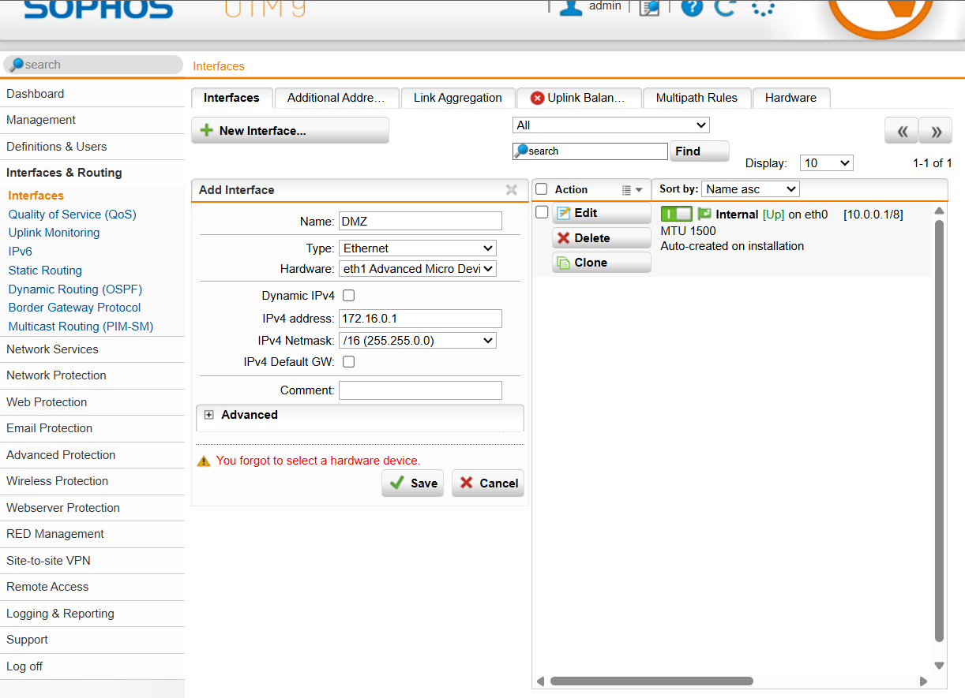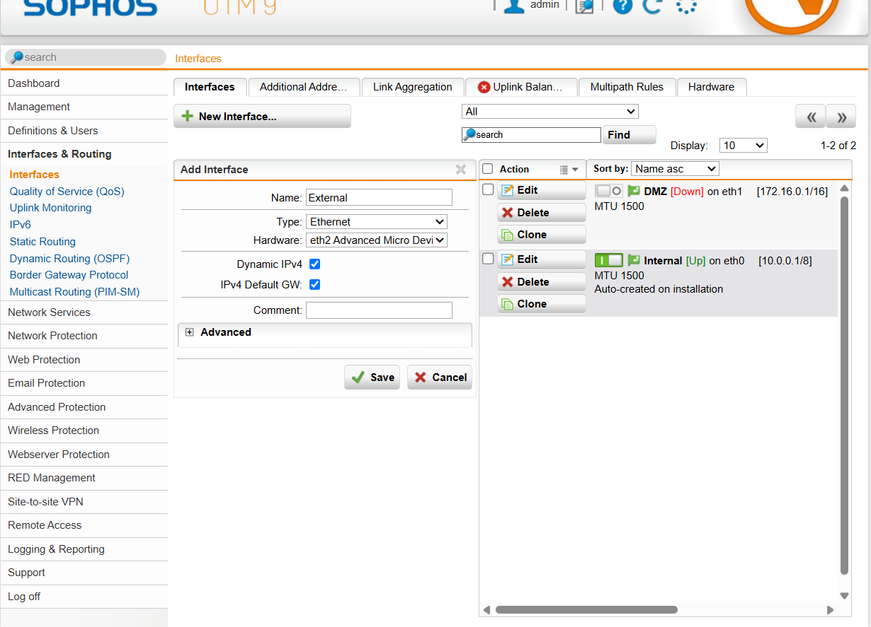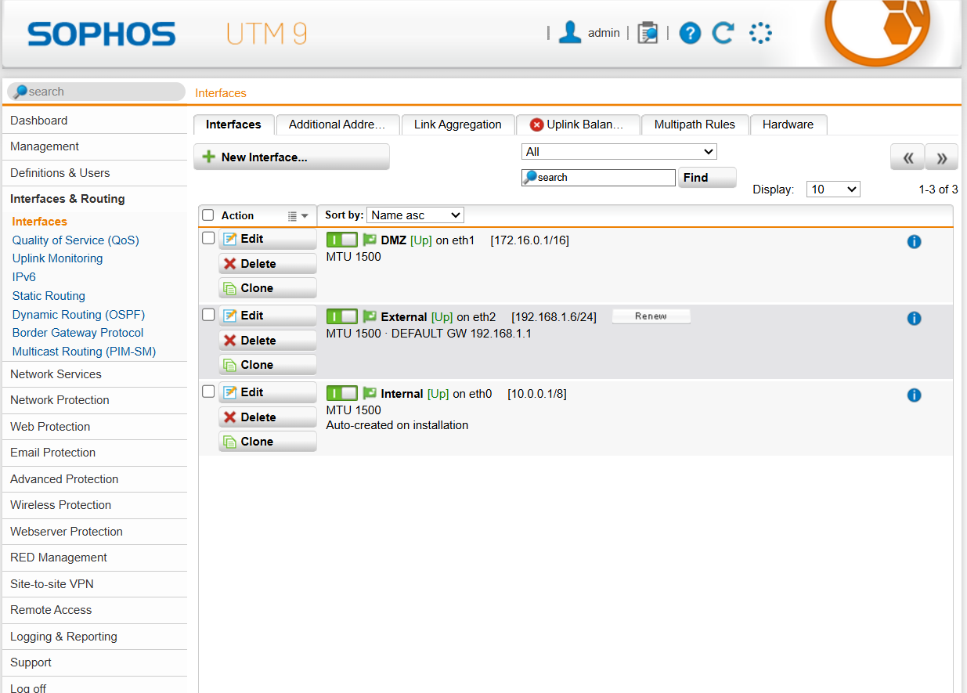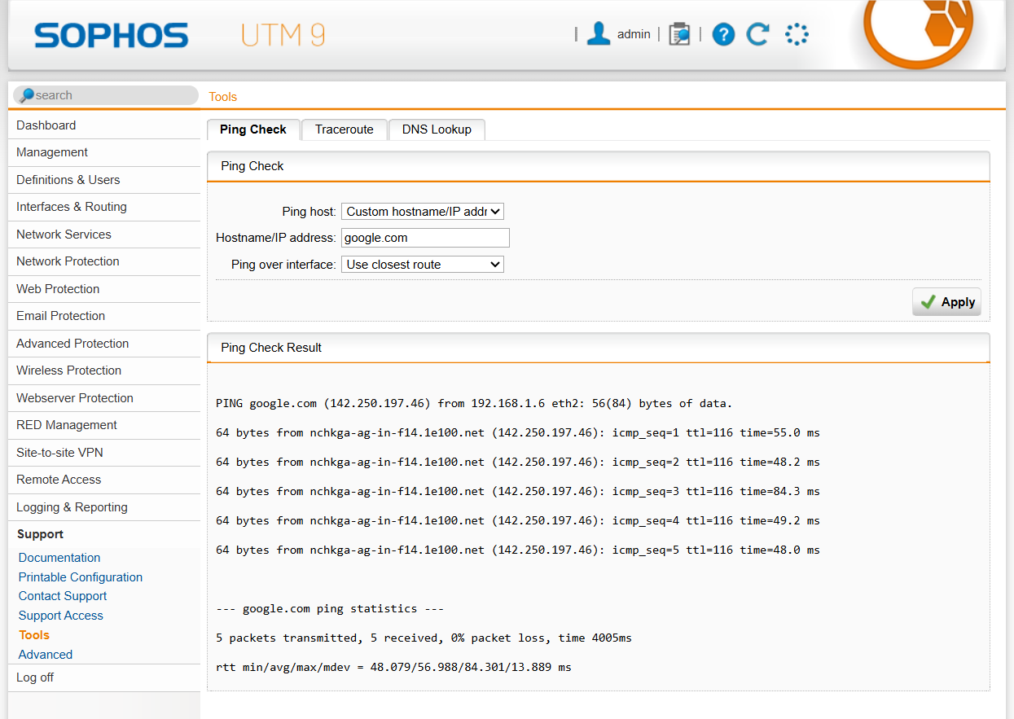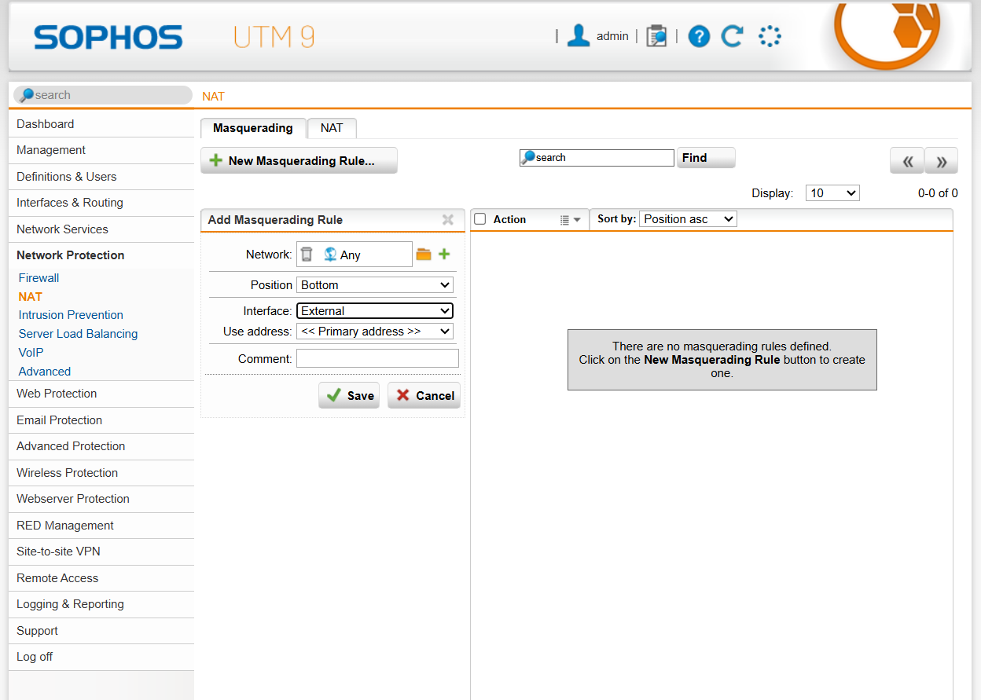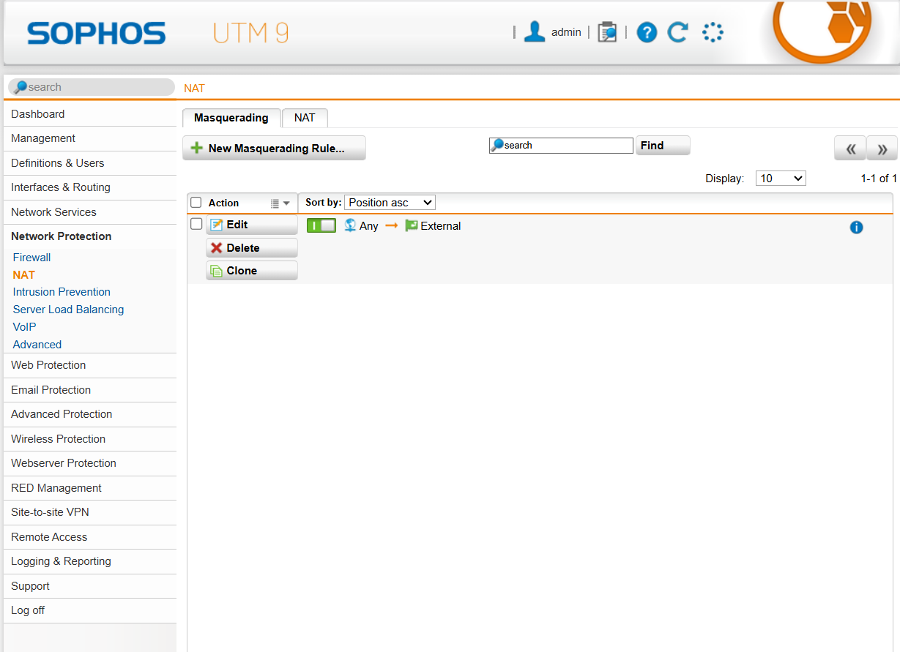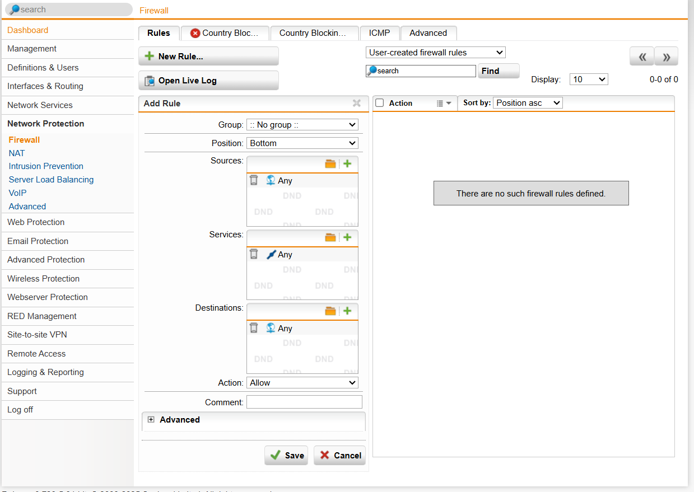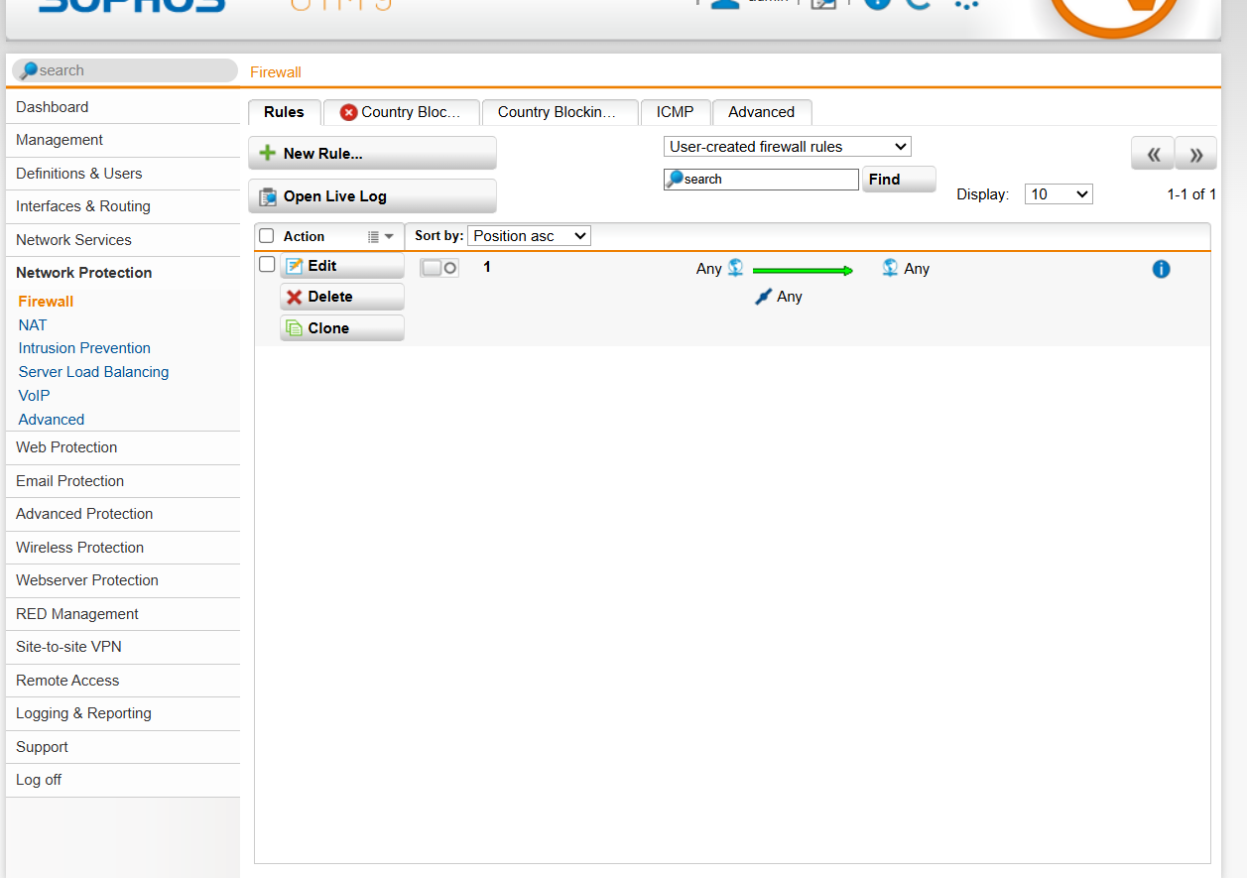

Lab 5,6

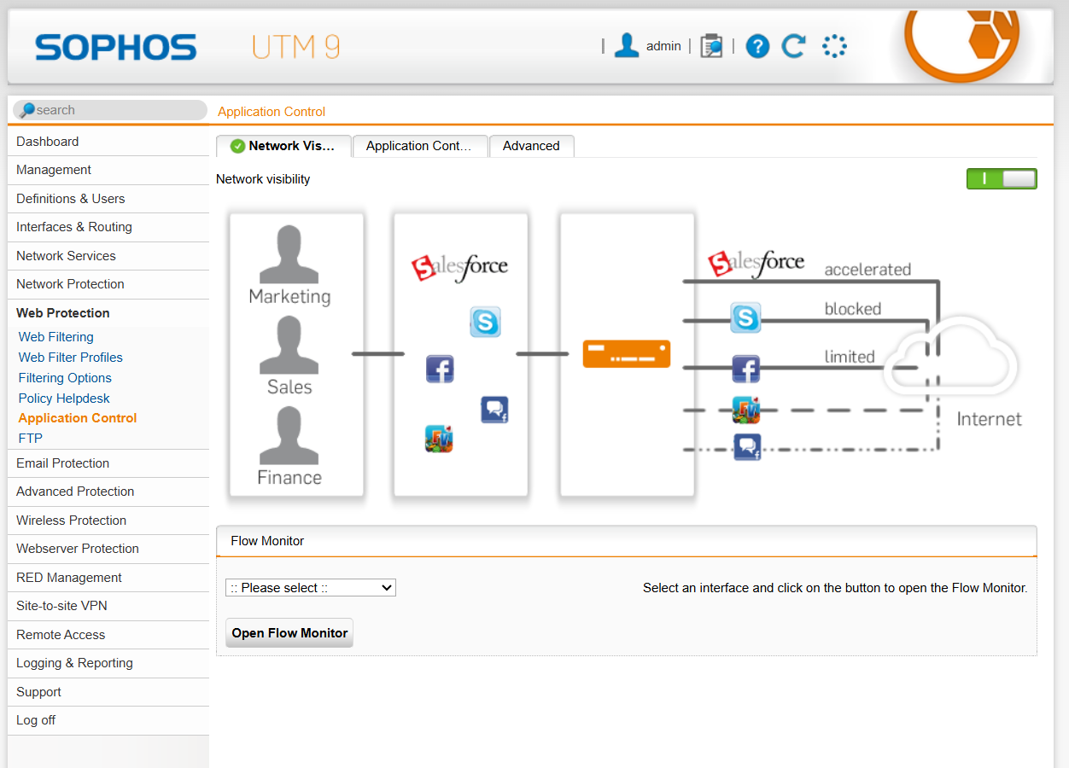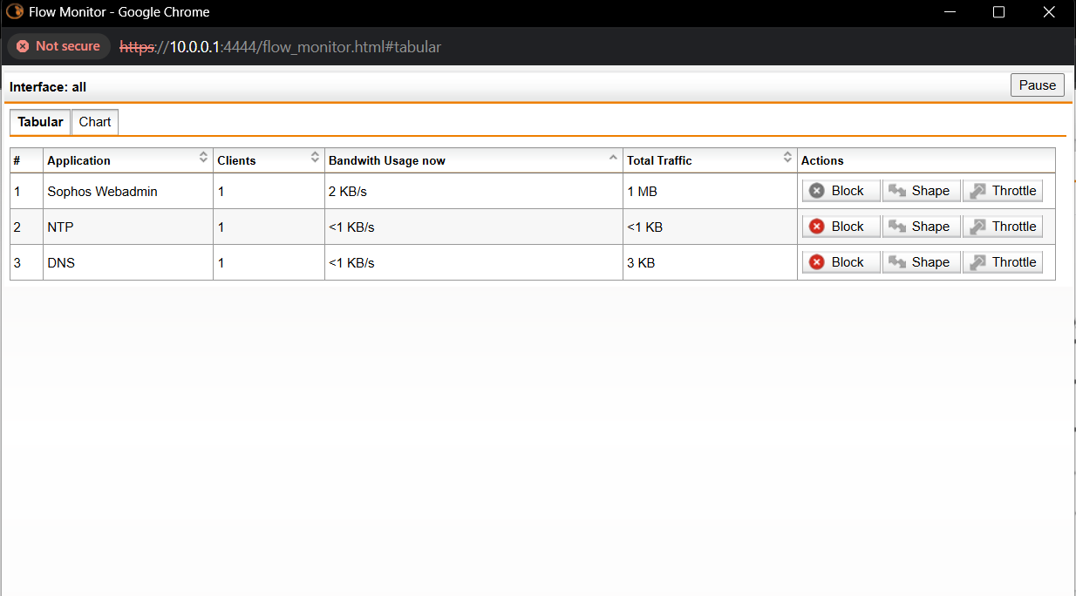

Thử thiết lập quy tắc

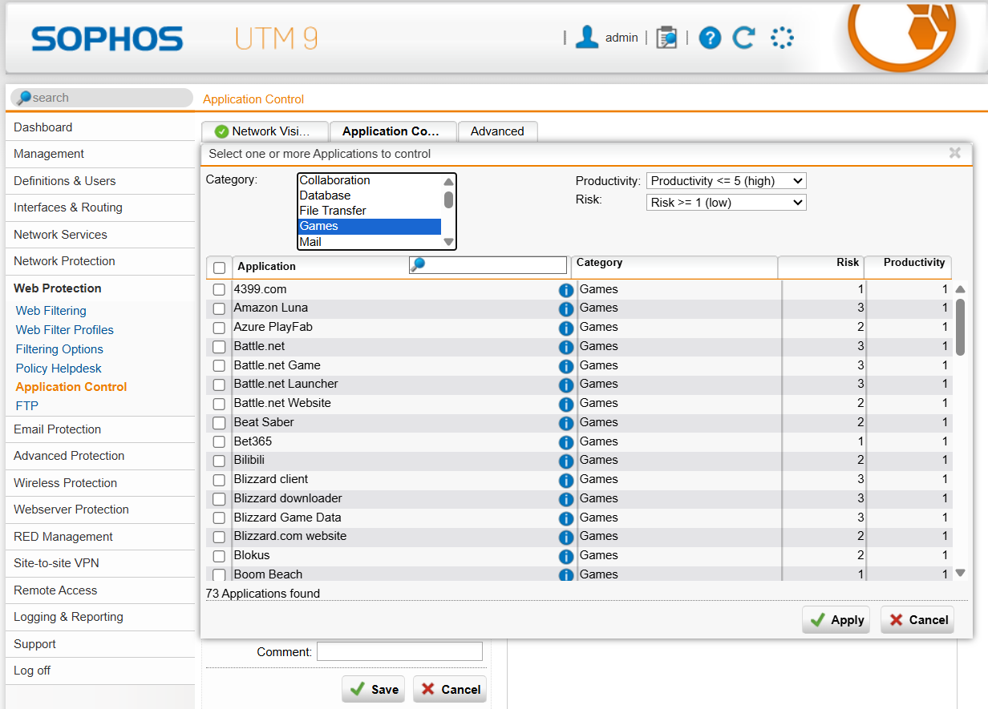

Cấm tất cả người dùng sử dụng các phương thức truyền tập tin qua Internet bằng các website chia sẻ file (File transfer) như Mediafire.com, box.net

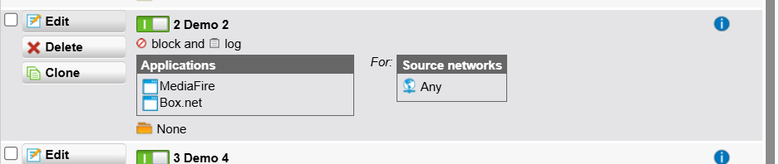Hạn chế người dùng sử dụng mạng xã hội: Cấm sử dụng Twitter, Google+.

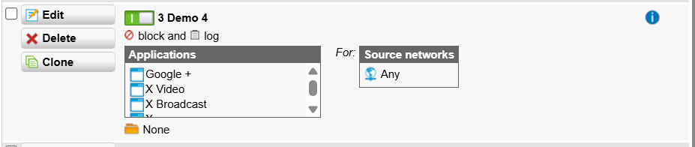Cấm sử dụng các chương trình thay đổi Proxy như Tor hay Ultrasuft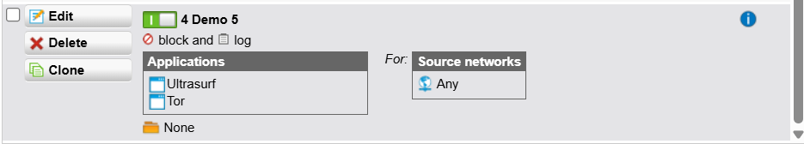Cấm không cho sử dụng các email server (gmail, yahoo,…),